Oiseaux des plaines

Liste

# Passereaux :

## Alouette des champsAlouette des champs :

Plumage neutre, avec les couvertures alaires, les rémiges et les rectrices centrales sont brunes et ourlées de chamois. L’aile est longue avec une longue projection primaire.

Le bec est droit, assez long et couleur paille ou corne.

La queue est tricolore. Les rectrices centrales sont brun moyen, les paires suivantes brun sombre et la paire externe nettement blanche.

Les parties inférieures à partir de la poitrine sont blanches.

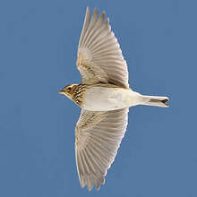

Alouette en vol. Elle a un vol de croisière direct et légèrement onduleux. Sa

Le vol territorial du mâle en période de reproduction est très différent. Il commence par un essor rapide jusqu’à un palier à une hauteur variable. A partir de là, le mâle entame au-dessus de son territoire des orbes d’un vol lent aux battements très particuliers.

<https://www.oiseaux.net/oiseaux/alouette.des.champs.html>

## Alouette luluAlouette Lulu :

Plus petite que l’alouette des champs. Ailes plus larges et arrondies. Le blanc sur sa queue est à l’extrémité et non sur les bords externes.

La tête montre de nets sourcils blancs/crèmes qui se rejoignent sur la nuque.

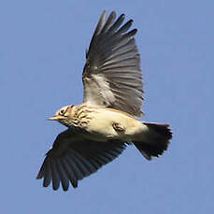Au bord de l’aile au niveau de la main où se trouve un insigne caractéristique de l’espèce : l’alula est largement blanchâtre et juste en arrière, les couvertures primaires sont noires à la base et blanches à l’extrémité : insigne blanc-noir-blanc. Aspect en vol très différent de l’Alouette des champs. Les rémiges noirâtres contrastent avec les couvertures blanches noires et la queue noire à bout blanc, contraste avec les sous-caudales blanches.

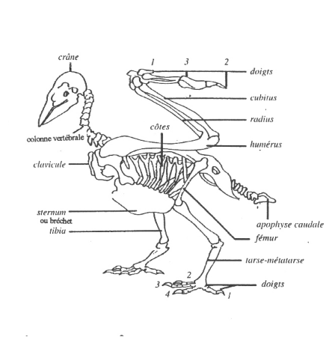

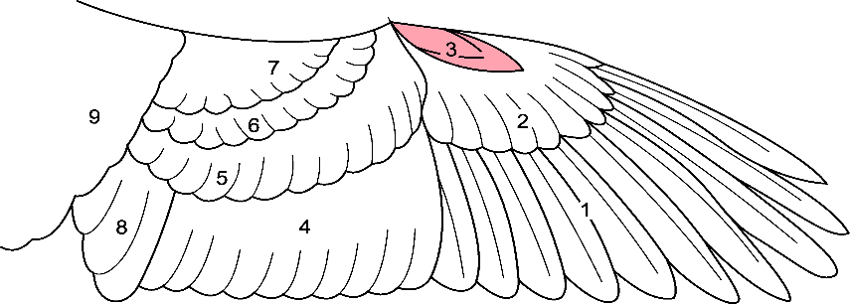

Alula chez l’oiseau.

<https://www.oiseaux.net/oiseaux/alouette.lulu.html>

## Pouillot fitis :

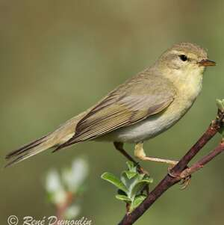

Plus élancé et plus pâle que le pouillot véloce. Parties supérieures brun clair nuancées d’olive. Parties inférieures sont blanches, teintées de jaune à jaune olive surtout sur la poitrine et les flancs.

Projection primaire : le fitis a l’aile longue d’un migrateur au long cours. La pointe des primaires dépasse nettement plus des tertiaires.

La tête avec un net et long sourcil jaune pâle parfois jaune en avant et blanc en arrière, qui surligne l’œil. Bec long, teinté de jaune le long de la commissure.

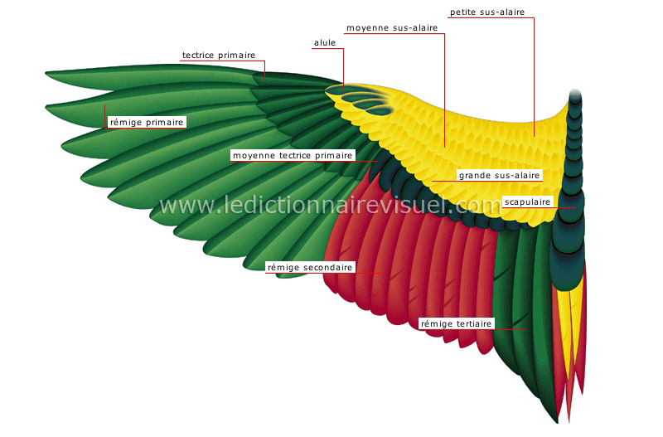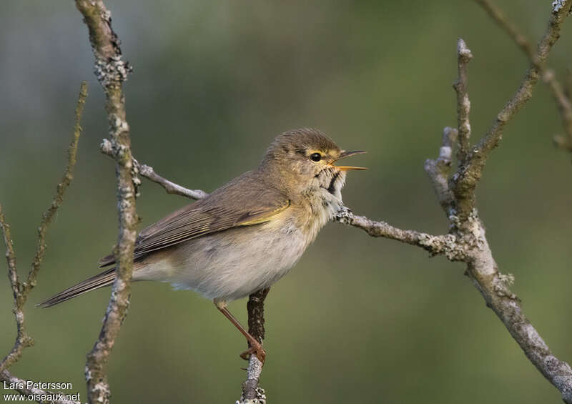

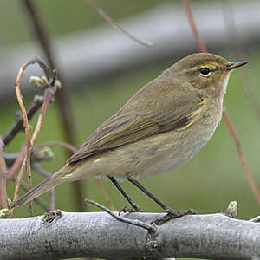

Ici photo de pouillot véloce pour comparer

<https://www.oiseaux.net/oiseaux/pouillot.fitis.html>

## Bruant proyer :

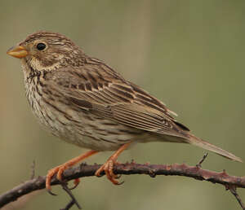(roue de vélo qui se lance et s’arrête très court)

L’adulte a les parties supérieures brun-gris à brun-beige. Celles-ci portent des stries noirâtres très marquées sur le manteau et le dos et presque absentes sur le croupion plus gris.

Les couvertures brun sombre terminées de crème forment une nette barre alaire. La queue est brune, sans blanc aux rectrices externes.

Bec peu classique, épais et jaune. Trait sub moustachial descend du bec, bordé au dessus par une zone moustachiale sombre 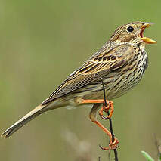sous l’œil.

Les pattes sont roses à jaunes suivant les individus, l’œil est sombre.

<https://www.oiseaux.net/oiseaux/bruant.proyer.html>

## Bruant zizi :

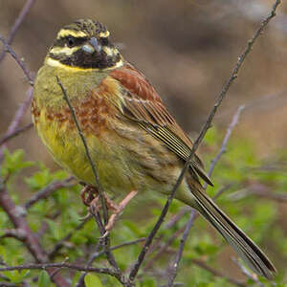

Bruant mâle. Il se distingue aisément de dos à ses parties supérieures très châtain et à l’absence de roux vif au croupion, qui est gris olive.

De face, dessin de la tête de la poitrine. Très contrasté avec une succession de bandes sombres et de deux bandes jaunes intercalées encadrant le bandeau oculaire sombre. La poitrine a un plastron olive surmonté d’un collier vert-jaune. Le bec est bicolore, noir dessus et gris bleuté dessous. Deux paires externes rectrices ont du blanc.

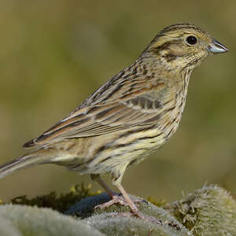

Bruant femelle

Couverture châtains qui la différencient de la femelle du bruant jaune, croupion gris brun. Gorge blanche, plumage plus strié.

<https://www.oiseaux.net/oiseaux/bruant.zizi.html>

## Bruant jauneBruant jaune :

Plumage adulte mâle

Facile à reconnaître à la couleur jaune qui domine dans son plumage et sa grande taille qui le différencie du Serin cini.

Tête jaune citron avec bandeaux brun-olive, un bandeau sur le côté de la calotte. Bec est bicolore, gris sombre pour la partie supérieure et bleu acier pour l’autre.

Croupions et sus-caudales roux à châtain clair. Rémiges primaires sont liserées de jaune, la queue est brune avec des rectrices externes très blanches, bien visibles en vol.

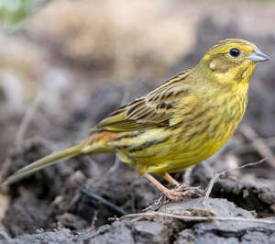

Femelle adulte plumage nuptial

<https://www.oiseaux.net/oiseaux/bruant.jaune.html>

## Bruant ortolan :

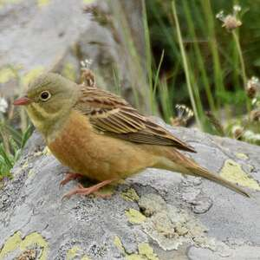Bruant ortolan adulte mâle plumage nuptial.

Mâle nuptial a un plumage coloré. Tête mélange de gris et de vert olive, tout à fait caractéristique. Moustaches et la gorge sont jaunes. L’œil sombre est cerclé de jaune. Partie supérieurs sont d’un brun-roux chaud. Le dessus du corps est nettement roux. La queue est noire. Le bec est bien conique et les pattes sont roses.

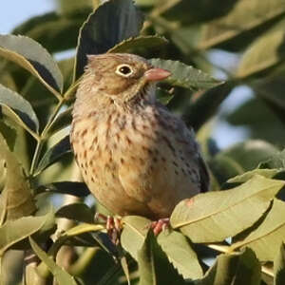

Bruant femelle

Femelle plutôt brune et striée sur la calotte. Le cercle oculaire, les moustaches, la gorge et le haut de la poitrine sont crème, les derniers finement striés de brun. Les traits malaires sont noirs.

<https://www.oiseaux.net/oiseaux/bruant.ortolan.html>

## Pipit des arbresPipit des arbres :

Présent en Europe qu’à la belle saison : d’avril à septembre. Plumage cryptique, brun rayé dessus, clair dessous. Les parties supérieures sont d’un brun moyen et striées en long de brun sombre. Les ailes apparaissent de la même teinte. Les couvertures moyennes sont bien sombres et largement bordées de blanc, forment une barre alaire bien visible qui se détache du reste de l’aile.

Les parties inférieures blanc-crème sont teintées de roux et striées sur la poitrine et sur les flancs. La tête présente une calotte brun sombre striée de clair. Les pattes sont roses.

<https://www.oiseaux.net/oiseaux/pipit.des.arbres.html>

## Linotte mélodieuseLinotte mélodieuse :

Mâle nuptial. Couleur écarlate sur le front et la poitrine. Souvent le rouge de la poitrine scindé en deux par une bande pâle qui rejoint le ventre blanc.

La tête est grise, zones blanchâtres autour de l’œil sombre. Les parties supérieures sont d’un châtain clair chaud. Les rémiges primaires et rectrices sont très marquées de blanc. Les flancs sont roussâtres. Le dessous des ailes et de la queue est blanc. Le bec est gris. Les pattes sont rougeâtres à brunâtres.

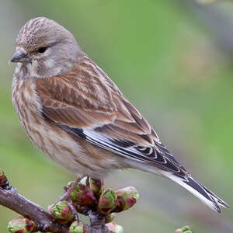

Femelle

Ressemble à un mâle mais en terme, sans couleur rouge. Plumage strié dessus et dessous. Le gris au niveau de la tête avec la calotte striée.

[Linotte mélodieuse - Linaria cannabina](https://www.oiseaux.net/oiseaux/linotte.melodieuse.html)

## Tarier pâtreTarier pâtre :

Mâle adulte nuptial

Plumage tricolore noir blanc roux. La tête comme couverte d’un capuchon noir qui inclut l’œil noir et qui est souligné latéralement par deux larges bandes blanches formant un demi-collier.

Bec fin et noir. Blanc bien visible dans l’aile, le croupion et sus-caudales très pâles. Rémiges et rectrices noires. Les pattes sont noirâtres.

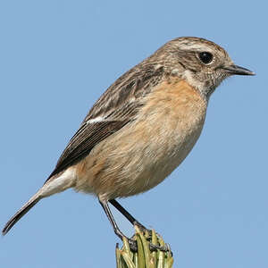

Femelle adulte nuptial. Plus terne que le mâle. Le plumage brun moyen dessus, roussâtre dessous. Sourcil et réminiscence du demi collier blanchâtres tous les deux.

[Tarier pâtre - Saxicola rubicola](https://www.oiseaux.net/oiseaux/tarier.patre.html)

## Tarier des prés :

Mâle plumage nuptial. Le mâle du Tarier des prés a les côtés et le dessus de la tête noire et montre un fort sourcil blanc bien contrastant. La poitrine et la gorge sont orangées ; pas de blanc sur l’aile fermée. Blanc aussi au niveau du bras

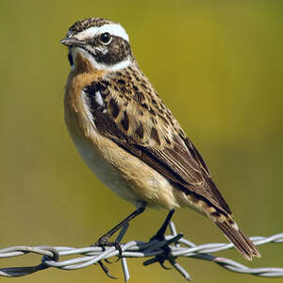

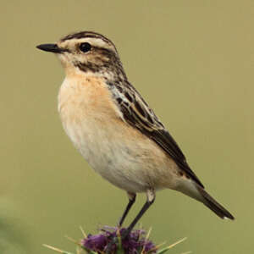

Femelle adulte plumage nuptial : ressemble au mâle mais en moins coloré. Même sourcil blanc spécifique, dessus moins noir, dessous moins orangé.

[Tarier des prés - Saxicola rubetra](https://www.oiseaux.net/oiseaux/tarier.des.pres.html)

## Bergeronnette printanièreBergeronnette printanière :

Mâle adulte plumage nuptial

Type « flava ». Le mâle adulte nuptial flava a le dessus et les côtés de la tête grise de cendre, le menton et la gorge jaune-renoncule. Un net sourcil blanc court du bec à la nuque. Un trait loral noirâtre joint le bec à l’œil sombre souligné d’un arc blanc. Couvertures auriculaires grises.

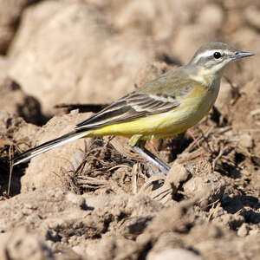

Femelle adulte comme un mâle aux couleurs délavées, manteau gris brun nuancé de vert. Tête avec mêmes motifs que celui du mâle mais plus clair.

## Traquet motteuxTraquet motteux :

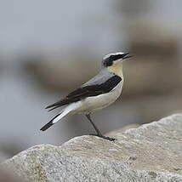

Mâle adulte nuptial

En vol croupion blanc et aux rectrices terminées par un T inversé. Le dessous du corps est jaunâtre.

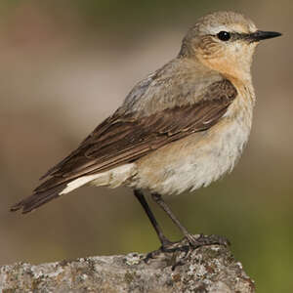Quoique le traquet motteux soit plutôt un habitant typique de la montagne, on le rencontre également souvent à de basses altitudes dans des champs sablonneux et pierreux.

Femelle est moins contrastée. Le noir est remplacé par du brun ou du gris foncé.

Les oisillons ont l’intérieur du bec intéressant, jaune avec une raie noire transversale sur la langue.

# Rapaces :

## Milan royal :

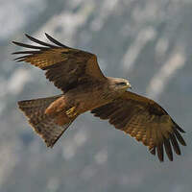

Milan Noir :

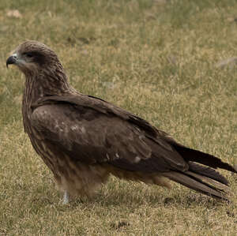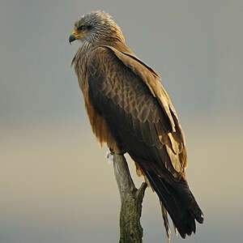Famille des Accipitridés

Adulte Juvénile deuxième année

[Milan noir - Milvus migrans](https://www.oiseaux.net/oiseaux/milan.noir.html)

## Buse variable :

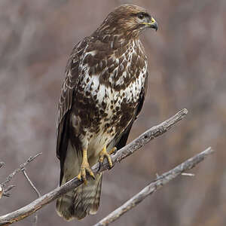

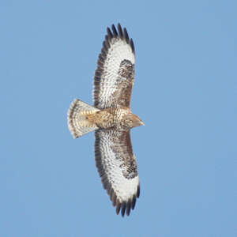

## Elanion blanc :

## Faucon crécerelle :

## Busard cendré :

## Busard Saint Martin :

# Flore :

## Fritillaire pintade :